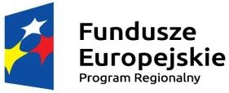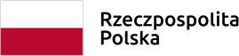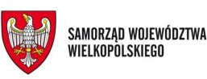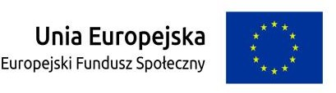

Rekrutacja
do projektu pn. „Coś dla najmłodszych w Gminie Rychwał – publiczny żłobek wspiera rodziców” w ramach Wielkopolskiego Regionalnego Programu Operacyjnego
na lata 2014-2020

Oś priorytetowa 6: Rynek pracy
Działanie 6.4. Wsparcie aktywności zawodowej osób wyłączonych z rynku pracy z powodu opieki nad małymi dziećmi Poddziałanie 6.4.1 Wsparcie aktywności zawodowej osób wyłączonych
z rynku pracy z powodu opieki nad małymi dziećmi
Do projektu zapraszamy osoby pracujące, planujące powrócić na rynek pracy po przerwie związanej z urodzeniem/wychowaniem dziecka.
W ramach projektu zapewniona zostanie opieka nad 16 dzieci w okresie od 1.12.2020 do 31.10.2022 roku.
Osoby zakwalifikowane do udziału w projekcie będą zobowiązane do wnoszenia comiesięcznej opłaty w wysokości 150 zł. za 1 dziecko.
Uczestnikami/czkami projektu będzie 16 pracujących (w tym przebywających na urlopie macierzyńskim bądź rodzicielskim) rodziców/prawnych opiekunów dzieci, zamieszkujących gminę Rychwał, województwo Wielkopolskie.

REKRUTACJA ROZPOCZNIE SIĘ 15.10.2020 ROKU OD GODZINY 8.00 I POTRWA DO 15.11.2020 ROKU.
WYPEŁNIONE/KOMPLETNE DOKUMENTY REKRUTACYJNE NALEŻY DOSTARCZYĆ
DO URZĘDU GMINY I MIASTA W RYCHWALE, PLAC WOLNOŚCI 16, POKÓJ NR 1.
DOKUMENTY DOSTĘPNE SĄ NA STRONIE GMINY: http://rychwal.pl/dla-mieszkancow/zlobek LUB W BIURZE PROJEKTU.

„Coś dla najmłodszych w Gminie Rychwał – publiczny żłobek wspiera rodziców”
współfinansowany ze środków Europejskiego Funduszu Społecznego w ramach Wielkopolskiego Regionalnego Programu Operacyjnego na lata 2014-2020

